Arquitetura e Ambiente de Desenvolvimento Projeto SEFAZMelhor

Introdução
Os aplicativos SEFAZMelhor foram construídos, utilizando arquitetura J2EE, utilizando:
- Desenvolvimento: Framework e acelerador de código JPuma+LM
- Business Intelligence: Ferramenta OLAP FlexVision
- Para os serviços de integração de aplicações: Produto Q-Ware.
Todos os produtos licenciados para a SEFAZ/AM.
Para melhor entendimento do processo de arquitetura e ambiente de desenvolvimento, bem como os componentes do FrameWork e acelerador de código JPuma+LM, faz-se necessário explicar os conceitos das arquiteturas envolvidas e seus componentes.

FrameWork JPuma+LM
É um framework e acelerador de código para o desenvolvimento de sistemas corporativos. Um conjunto de classes, padrões e ferramentas que proporcionam o desenvolvimento de sistemas corporativos com um alto padrão de qualidade. Soluciona os problemas de desenvolvimento comumente encontrados.

Normatiza a arquitetura para o desenvolvimento de sistemas corporativos:

O framework (LM, Umtima Milha) é Composto de:
- Cerca de 250 classes Java
- 10 bibliotecas de JSP Custom Tags
- 13 bibliotecas Java Script
- Templates para o JPuma
Principais características:
- Robusto
- Versátil
- Extensível
- Adaptável
- Padronizado
- Fácil utilização
- Reutilizável
Principais vantagens técnicas:
- Utilização de boas práticas e padrões de desenvolvimento de sistemas.
- Separação total entre as camadas
- Alta coesão e baixo acoplamento
Principais vantagens quanto ao desenvolvimento:
- Boa curva de aprendizagem
- Garante a manutenibilidade dos sistemas
- Facilita a obtenção de boas métricas
- Desenvolvimento uniforme e contínuo
- Problemas localizados rapidamente
Resultados obtidos
- Agilidade em grandes “refactorings”
- Menor esforço para adesão de novos componentes
- Uniformidade do padrão de qualidade, mesmo utilizando tecnologias diferentes.
A arquitetura contém os seguintes servidores e ambientes:
- Ambiente operacional – Sun Solaris
- Linguagem de programação – Java – XML;
- Servidor de Aplicações – Apache TomCat / JBoss
- Servidor de Banco de Dados Relacional – Oracle 9i
- Sistema operacional das estações de trabalho – Windows 98/2000/XP.
- FrameWork Struts
- FrameWork JPuma+LM

Arquitetura
A arquitetura é composta por alguns elementos, entende-se classes, que em conjunto produzem o efeito desejado pela arquitetura como um produto final para o desenvolvimento.
Descrição de Alguns Elementos pertencentes à arquitetura:
Banco de Dados
Na camada de banco de dados estão classes abstratas que implementam as principais funcionalidades de conexão e outros controles que são iguais a todos os tipos de acessos a bancos de dados, exigindo que essas classes sejam herdadas por classes mais específicas para cada banco de dados. Também estão o controle transacional e o pooling de conexão, que faz o gerenciamento de diversas conexões ao banco de dados.

Cadastro
O cadastro é uma classe pertencente à camada de negócio, responsável por tratar as regras referentes à manipulação de dados com mecanismo de persistência. Com a criação do cadastro, separamos da regra de negócio o controle de acesso a elementos de persistência, assim como o controle e a manipulação dos dados que são retornados de um banco de dados.
Controlador
O controlador é responsável pela execução de um ou mais fluxos de execução que são modelados em um caso de uso, ou seja, o controlador é a implementação da regra de negócio. O controlador pode ser modularizado, quando existem algumas particularidades dentro da implementação das regras, em classes que chamamos de RN (regras de negócio).
DAO
O DAO (Data Access Object) é um padrão de projeto responsável por manipular diretamente qualquer mecanismo de persistência necessária para o sistema. Um mecanismo de persistência não precisa ser necessariamente uma engine de banco de dados, pode também acessar e manipular arquivos xml, arquivos texto, um servidor de LDAP, entre outras formas de obtenção de dados.
EJB
A utilização de EJB (Enterprise Java Beans) deve-se à necessidade de um processamento distribuído. Dentro de um EJB, o qual possui um contexto dentro de um servidor de aplicação, já se encontra um controle transacional próprio, assim como mecanismos de busca do EJB em uma distribuição de processamento, ou seja, um mecanismo que encontra onde este componente está armazenado para que possamos inicializar ou reinicializar o seu processamento, garantindo facilidades no controle transacional entre sistemas ou entre partes do mesmo sistema.
Exceção
Java nos provê vários tipos de exceções já existentes, sendo essas: exceções verificadas, exceções de tempo de execução e exceções fatais do sistema. Além das exceções, existe todo um mecanismo para se possa tratá-las e dar continuidade ao fluxo de execução do sistema.

Fachada
Fachada é a divisão entre as camadas superiores às regras de negócio (Controlador) e as regras propriamente ditas. Ela é a entrada única, tanto das interfaces gráficas do usuário como de outros sistemas, para o acesso às regras de negócio, obtendo, assim, independência de interface gráfica, como também proteção e controle do acesso às regras de negócio.
VO
Os VOs (Value Obejct) são classes que armazenam apenas informações e métodos para manipulá-las. É através de um VO que as informações trafegam entre os elementos da arquitetura, desde a camada de interface gráfica até a camada de regras de negócio e vice-versa. Dentro dos VOs podemos destacar dois principais, o VOGenerico e o VOEntidade. O VOGenerico é uma implementação genérica de um VO. Nele podemos armazenar qualquer tipo e quantidade de informação. O VOEntidade é a representação de uma tupla de uma tabela da base dados. Com isso conseguimos facilitar a manipulação de informações contidas dentro de uma tabela da base de dados em uso.
DTO
Os DTOs (Data Transfer Object) são elementos que encapsulam diversos objetos para facilitar o transporte dos mesmos dentro da arquitetura. Utilizamos estes tipos de dados, por exemplo, em ações de mestre-detalhe, na criação de tabelas de visualização de dados, assim como para facilitar a paginação de dados, entre outras utilidades.
Filtro
Os filtros são elementos que encapsulam informações que serão utilizadas por DAOs para que estes possam realizar uma determinada consulta com critérios de seleção.
Seqüencial
É um mecanismo criado para evitar a dependência de mecanismos de persistência que possuem geração própria de chaves seqüenciais existentes no mercado. Desse modo, pode-se utilizar chaves seqüenciais para identificar um conjunto de valores de forma independente.
Utilitários
São elementos que facilitam e apóiam o desenvolvimento. Dentro dos utilitários, existem classes que são responsáveis pelo acesso ao arquivo de propriedades, classes que são responsáveis por armazenar constantes que são utilizadas por todo o sistema, bibliotecas de funções que são compartilhadas por todos, sessão e o gerenciador de sessão.
WEB
É a camada de interface com o usuário. A interface web é divida em quatro elementos principais. São eles:
- Ações
Uma ação é um fluxo de execução da entrada das informações via página web para a fachada.
- Formulários
Um formulário é a representação das informações que irão trafegar entre a página e o sistema, tanto as informações que irão ser exibidas na página como aquelas que serão inseridas pela página no sistema.
- Filtro
Filtro é um mecanismo que permite realizar pré-processamentos nas informações que vêm da interface web antes de iniciar um caso de uso no sistema.
- TagLibs
As taglibs são tags criadas para facilitar a produção das interfaces gráficas web, permitindo a implementação de lógicas que facilitam a manutenção das JSPs (Java Server Page).

Organização do Ambiente de Desenvolvimento

Ferramentas
Os sistemas que fazem uso da Arquitetura preconizada pelo FrameWork JPuma+LM utilizam as seguintes ferramentas para o seu desenvolvimento:
- Eclipse 3.x : o Eclipse 3 será utilizado como IDE de desenvolvimento.
- JBoss AS 4.x : o JBoss Application Server 4 será utilizado como servidor de aplicação.
- JBoss-IDE 1.3.30 ou superior : o plugin do Eclipse JBoss-IDE 1.3.30 ou superior será utilizado para a integração do Eclipse com o JBoss.
- Struts – Framework MVC (Model View Controller)

Projetos no Eclipse
Para cada sistema, teremos 4 projetos no Eclipse:
- java: o projeto java contem as classes comuns aos módulos EJB e Web.
- ejb: o projeto ejb refere-se ao módulo EJB da aplicação.
- web: o projeto web refere-se ao módulo Web da aplicação.
- res: o projeto res é um projeto auxiliar de recursos (o nome vem de resources).
Os nomes desses projetos se baseiam no nome do sistema a que eles se referem. Por exemplo, para o sistema de participantes teríamos teríamos:
- par_java: projeto java para o sistema de participantes.
- par_ejb: projeto ejb para o sistema de participantes.
- par_web: projeto web para o sistema de participantes.
- par_res: projeto res para o sistema de participantes.

Estrutura de Pacotes

Nos projetos java, ejb e web ficam as classes Java do sistema. Essas classes devem obedecer a uma determinada estrutura de pacotes.
Todas as classes do sistema estão dentro de um pacote base que é formado pelo identificador de uma certa instituição, pela área atuação do sistema e pelo nome do sistema. Por exemplo, o sistema de participantes da área administrativa da Policentro teria o seguinte pacote base:
- br.com.policentro.adm.par
Esse é o pacote base para todas as classes do sistema participantes. Porém, os sistemas são divididos em serviços. Então, para classes específicas de um serviço, deve-se adicionar um pacote identificador para o serviço. Por exemplo, para o serviço de tabelas gerais do sistema de participantes, teríamos:
- br.com.policentro.adm.par.tabelas
Então, esse seria o pacote base para todas as classes do serviço de tabelas gerais do sistema de participantes da área administrativa do Postalis.
Projeto Java
Como foi dito antes, o projeto java contem as classes comuns aos módulos EJB e Web. Todas as classes usadas como parâmetro ou retorno dos métodos dos controladores do sistema devem estar nesse projeto.
Os códigos-fonte desse projeto devem ficar dentro da pasta src.
Por exemplo, vamos ver quais pacotes gerais ao sistema de participantes deveriam estar nesse projeto:
- br.com.policentro.adm.par.util – Aqui viriam as classes utilitárias do sistema de participantes, como a classe ConstantesPAR.
- br.com.policentro.adm.par.excecao – Aqui viriam as exceções gerais do sistema de participantes.
Agora, vamos ver quais pacotes referentes ao serviço de tabelas gerais deveriam estar nesse projeto (pacotes similares devem existir para todos serviços):
- br.com.policentro.adm.par.tabelas.vo – Todos os VOs do serviço.
- br.com.policentro.adm.par.tabelas.filtro – Todos os filtros do serviço.
- br.com.policentro.adm.par.tabelas.otd – OTDs do serviço que são usados como parâmetro ou retorno dos métodos dos controladores do sistema.
- br.com.policentro.adm.par.tabelas.excecao – Todas as exceções específicas do serviço.
- br.com.policentro.adm.par.tabelas.dominio – Todos os domínios do serviço.
As classes compiladas desse projeto devem ficar dentro de uma pasta chamada bin.
No classpath desse projeto deve haver o seguinte:
- Jdk1.5.x: o jdk do Java 5.
- ProjetoFramework: o projeto que contem a última milha (framework).
- Recomenda-se adicionar como projetos referenciados (a aba “Project References” no eclipse) o seguinte:

Projeto EJB
Como vimos anteriormente, o projeto ejb refere-se diretamente ao módulo EJB do sistema. Nesse projeto estarão todos os EJBs, assim como seus arquivos de deploy. Além disso, também estarão nesse projeto as classes pertencentes às camadas de negócio e persistência.
Os códigos-fonte desse projeto devem ficar dentro da pasta src.
Por exemplo, vamos ver quais pacotes gerais ao sistema de participantes deveriam estar nesse projeto:
- br.com.policentro.adm.par.bd – Aqui viriam as classes usadas para conexão com o banco de dados, como a classe GerenciadorConexaoPAR.
- br.com.policentro.adm.par.ejb.servicelocator – Aqui viria o “Service Locator” utilizado pelo módulo EJB, ou seja, a classe ServiceLocatorPAR.
- br.com.policentro.adm.par.seq – Classes utilizadas para a geração de seqüencial no sistema de participantes.
- br.com.policentro.adm.par.util – Classes utilitárias do módulo EJB do sistema de participantes, como a classe PropriedadesPAR.
- br.com.policentro.adm.par.fachada – A fachada (EJB) do sistema.
- br.com.policentro.adm.par.interfaces – As interfaces home e remota da fachada do sistema.
Agora, vamos ver quais pacotes referentes ao serviço de tabelas gerais deveriam estar nesse projeto (pacotes similares devem existir para todos serviços):
- br.com.policentro.adm.par.tabelas.seq – Todos os seqüenciais do serviço.
- br.com.policentro.adm.par.tabelas.dao – Todos os DAOs do serviço com suas respectivas interfaces.
- br.com.policentro.adm.par.tabelas.dao.consulta – Todas as consultas do serviço.
- br.com.policentro.adm.par.tabelas.cadastro – Todos os cadastros do serviço.
- br.com.policentro.adm.par.tabelas.controlador – O controlador (EJB) do serviço.
- br.com.policentro.adm.par.tabelas.controlador.rn – Todas as regras de negócio (RN) do serviço.
- br.com.policentro.adm.par.tabelas.interfaces – As interfaces home e remota do controlador do serviço.
Se o sistema tiver um serviço de integração, teríamos pacote específico nesse serviço:
- br.com.policentro.adm.par.integracao.conversor – Todos os conversores de classes da aplicação.
As classes compiladas desse projeto devem ficar dentro de uma pasta chamada bin.
As informações referentes à configuração dos EJBs e ao deploy do módulo EJB encontram-se na pasta META-INF. Eis os arquivos dessa pasta:
- MANIFEST.MF: Arquivo de manifesto do JAR do módulo EJB.
- application.xml: Configuração de deploy do módulo EJB no JBoss.
- ejb-jar.xml: Informações de deploy dos EJBs.
- jboss.xml: Informações de deploy dos EJBs específicas do JBoss.
No classpath desse projeto deve haver o seguinte:
- jdk1.5.x: o jdk do Java 5.
- J2EE1.3 Libraries: Bibliotecas do J2EE 1.3.
- xxx_res/xxx_ejb_client.jar e xxx_res/xxx_java.jar: Esses arquivos devem estar presentes para cada sistema externo (na arquitetura 2.0) que o módulo EJB se integra. Por exemplo, para chamar um método do SCA (sistema de controle de acesso), os arquivos sca_ejb_client.jar e sca_java.jar do projeto sca_res devem estar presentes.
- ProjetoFramework: o projeto que contem a última milha (framework).
- Projeto xxx_java: o projeto java do sistema. Por exemplo, se estivermos no módulo EJB do sistema de participantes, o projeto par_java deve estar presente.
Demais bibliotecas necessárias para a compilação do módulo EJB.
Recomenda-se adicionar como projetos referenciados (a aba “Project References” no eclipse) o seguinte:
- ProjetoFramework: o projeto que contem a última milha (framework).
- Projeto xxx_java: o projeto java do sistema. Por exemplo, se estivermos no módulo EJB do sistema de participantes, o projeto par_java deve estar presente.
- Na raiz do projeto existem outros arquivos importantes:
- .packaging e packaging-build.xml: responsáveis pelo empacotamento da aplicação EJB.
- .xdoclet e xdoclet-build.xml: responsáveis pela geração das interfaces home e remota dos EJBs.

Projeto WEB
Como já sabemos, o projeto web representa o módulo Web do sistema, ou seja, a camada de apresentação. Nesse projeto estarão todos os arquivos necessários à aplicação Web como JSPs, JavaScripts, CSS etc.
Os códigos-fonte desse projeto devem ficar dentro da pasta src.
Por exemplo, vamos ver quais pacotes gerais ao sistema de participantes deveriam estar nesse projeto:
- br.com.policentro.adm.par.web – Aqui fica o tratador de exceções da aplicação Web, como a classe TratadorExcecaoPRT.
- br.com.policentro.adm.par.web.ejb.servicelocator – Aqui viria o “Service Locator” utilizado pelo módulo Web, ou seja, a classe ServiceLocatorPRTWeb.
- br.com.policentro.adm.par.web.struts.resource – Os arquivos de recursos do Struts gerais à aplicação, como o ApplicationResources.properties.
- br.com.policentro.adm.par.web.util – Classes utilitárias do módulo Web do sistema de participantes, como a classe PropriedadesPARWeb.
- br.com.policentro.adm.par.web.taglib – Todas as bibliotecas de Tags gerais ao sistema.
Agora, vamos ver quais pacotes referentes ao serviço de tabelas gerais deveriam estar nesse projeto (pacotes similares devem existir para todos serviços):
- br.com.policentro.adm.par.tabelas.web.ejb.businessdelegate – Todos os “business delegates” (delegadores de negócio) do serviço.
- br.com.policentro.adm.par.tabelas.web.otd – Todos os OTDs do serviço específicos à aplicação Web.
- br.com.policentro.adm.par.tabelas.web.struts.action – Todas as ações do serviço.
- br.com.policentro.adm.par.tabelas.web.struts.form – Todos os formulários do serviço.
- br.com.policentro.adm.par.tabelas.web.struts.resource – Todos os arquivos de recursos do Struts do serviço.
- br.com.policentro.adm.par.tabelas.controlador.rn – Todas as regras de negócio (RN) do serviço.
- br.com.policentro.adm.par.tabelas.interfaces – As interfaces home e remota do controlador do serviço.
- br.com.policentro.adm.par.tabelas.web.taglib – Todas as bibliotecas de Tags do serviço.
As classes compiladas desse projeto devem ficar dentro de uma pasta chamada bin.
As informações referentes ao deploy do módulo Web encontram-se na pasta META-INF. Eis os arquivos dessa pasta:
- application.xml: Configuração de deploy do módulo Web no JBoss.
Como toda aplicação Web J2EE, esse projeto deve ter uma pasta WEB-INF com o seguinte conteúdo:
- WEB-INF/web.xml: Arquivo de configuração da aplicação Web J2EE. Aqui também estão as referências aos EJBs.
- WEB-INF/jboss-web.xml: Arquivo de configuração da aplicação Web J2EE específico ao JBoss. Aqui também estão as referências aos EJBs.
- WEB-INF/lib: Aqui devem ficar todas as bibliotecas (*.jar) utilizadas pela aplicação Web.
- WEB-INF/struts-config: Aqui devem ficar os arquivos de configuração do Struts. Esses arquivos devem ser agrupados por sistema e por serviço. Os nomes das pastas do sistema e dos serviços devem vir em minúsculo, sem acento e com as palavras separadas por “_” (underscore). Na raiz dessa pasta, fica(m) o(s) arquivo(s) de configurações gerais do sistema.
- WEB-INF/tld: Aqui devem ficar os arquivos (*.tld) que descrevem as taglibs utilizadas no sistema.
Os arquivos utilizados pela aplicação Web estão numa pasta chamada docroot com o seguinte conteúdo:
- docroot/css: Todos arquivos de folha de estilo (*.css) utilizados no sistema.
- docroot/img: Todas as imagens utilizadas no sistema. Podem ser agrupadas em subpastas.
- docroot/js: Aqui devem ficar todas bibliotecas JavaScript (*.js) utilizadas no sistema.
- docroot/jsp: Aqui devem ficar todas as páginas JSP utilizadas no sistema agrupadas por sistema, serviço e Caso de Uso. Os nomes das pastas do sistema, dos serviços e dos casos de uso devem vir em minúsculo, sem acento e com as palavras separadas por “_” (underscore). Na raiz dessa pasta devem ficar as JSPs gerais ao sistema.
- docroot/templates/relatorios: Aqui devem ficar todos os templates de relatório (*.rpt) agrupados por sistema.
No classpath desse projeto deve haver o seguinte:
- jdk1.5.x: o jdk do Java 5.
- J2EE1.3 Libraries: Bibliotecas do J2EE 1.3.
- ProjetoFramework: o projeto que contem a última milha (framework).
- Projeto xxx_java: o projeto java do sistema. Por exemplo, se estivermos no módulo Web do sistema de participantes, o projeto par_java deve estar presente.
- Projeto xxx_ejb: o projeto ejb do sistema. Por exemplo, se estivermos no módulo Web do sistema de participantes, o projeto par_ejb deve estar presente.
Demais bibliotecas necessárias para a compilação do módulo Web.
Recomenda-se adicionar como projetos referenciados (a aba “Project References” no eclipse) o seguinte:
- ProjetoFramework: o projeto que contem a última milha (framework).
- Projeto xxx_java: o projeto java do sistema. Por exemplo, se estivermos no módulo Web do sistema de participantes, o projeto par_java deve estar presente.
- Projeto xxx_ejb: o projeto ejb do sistema. Por exemplo, se estivermos no módulo Web do sistema de participantes, o projeto par_ejb deve estar presente.
Na raiz do projeto existem outros arquivos importantes:
- .packaging e packaging-build.xml: responsáveis pelo empacotamento da aplicação Web.
Projeto Res
Como vimos antes, o projeto res é um projeto auxiliar de recursos (o nome vem de resources). Nele se encontram os arquivos gerados pelo empacotamento dos módulos java, ejb e web. Além disso, aqui também existem scripts Ant para facilitar a geração dos arquivos de deploy do sistema. Vejamos o que há nesse projeto:
- xxx_java.jar: empacotamento do projeto xxx_java. No caso do sistema de participantes seria o arquivo par_java.jar.
- xxx_ejb_client.jar: empacotamento das interfaces dos EJBs do projeto xxx_ejb. No caso do sistema de participantes seria o arquivo par_ejb_client.jar.
- xxx_ejb_app.ear: módulo ejb do sistema. No caso do sistema de participantes seria o arquivo par_ejb_app.ear.
- xxx_web_app.ear: módulo web do sistema. No caso do sistema de participantes seria o arquivo par_web_app.ear.
- pasta build: scripts Ant para facilitar a geração dos arquivos de deploy do sistema, ou seja, para gerar os arquivos acima.

Business Inteligence - FlexVision
Muitas vezes, ao vasculhar uma base de dados, não temos a idéia precisa de qual informação desejamos obter. Nestes momentos, necessitamos visualizar os dados em diversos formatos e permitir que os resultados obtidos nos levem as novas indagações, muitas vezes imprevisíveis. Esta característica torna relatórios pré-formatados inapropriados para a solução do problema.
O Flexvision é uma ferramenta OLAP (On-line Analytical Processing) que permite a visualização dos dados armazenados em bancos relacionais, nos mais variados formatos. Todos os totais, cálculos, filtros e formatação podem rapidamente ser definidos e alterados pelo usuário.

Como funciona?

- Metadados são criados através de um mapeamento feito sobre o esquema do banco relacional (tabelas e colunas), definindo-se os fatos que serão analisados (cubos), os aspectos relevantes para análise (dimensões), os valores que serão totalizados (métricas) e expressões lógicas que poderão restringir os registros que serão usados no cálculo de métricas ou no processamento de consultas.

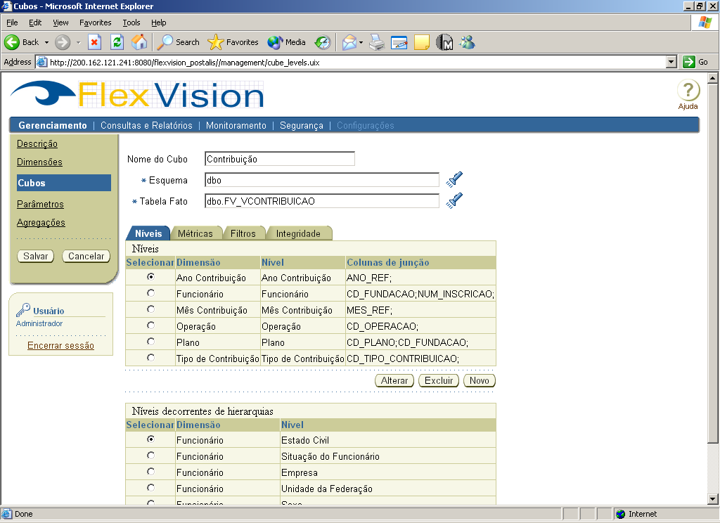

- Quando o volume de dados é muito grande, como é o caso em um Data Warehouse, agregações são criadas para agilizar os diversos processamentos envolvidos na execução de consultas. Mecanismos de agendamentos permitem a atualização periódica dessas agregações.

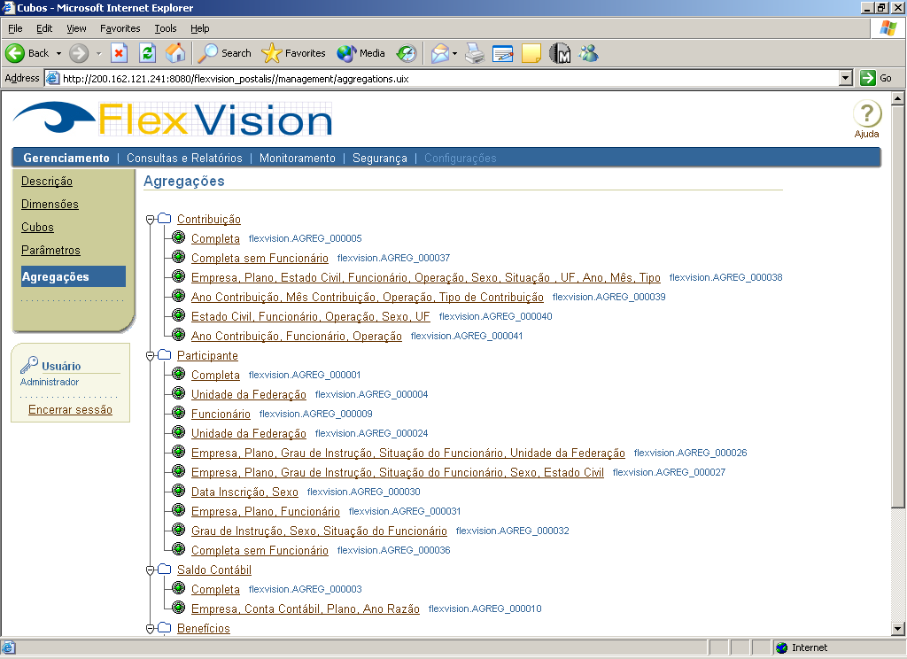

- Consultas podem ser criadas permitindo a visualização dos dados na forma tabular ou gráficas, sob as mais variadas formas de totalização. As análises podem evoluir de forma dinâmica através dos mecanismos de drill down, drill up e drill across. Dados podem ser gerados no formato RTF, XLS, PDF ou impressos diretamente a partir do browser, com controle de fluxo de páginas, cabeçalhos e rodapés.

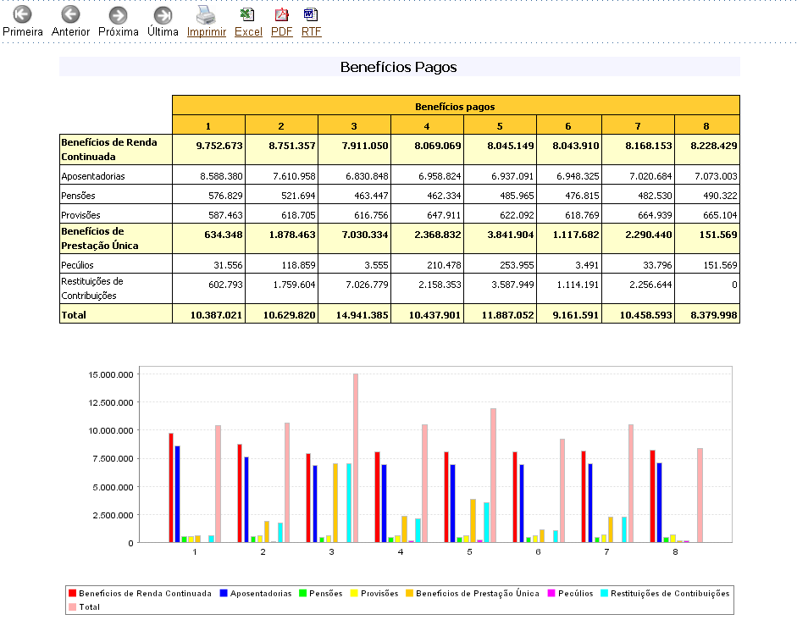

Avaliação da Empresa / Equipe

Capacitação da Empresa
Demonstrar através de 3 atestados que já desenvolveu no mínimo 3 dos módulos descritos no edital.
Demonstrar através de 3 atestados que já desenvolveu sistemas utilizando os produtos que a SEFAZ/AM utiliza hoje em seu desenvolvimeto a saber, FrameWork JPUma+LM, FlexVision e Q-Ware.

Capacitação dos Profissionais

III - Formação dos Técnicos

Para avaliação da formação dos Técnicos que integrarão a equipe deve ser comprovada a conclusão do 3º (terceiro) grau e, se for o caso, de cada curso indicado no currículo, através de cópia autenticada dos certificados e diplomas emitidos por instituições reconhecidas pelos órgãos oficiais (conforme alínea “d” – “Anexos ao currículo dos Técnicos”).

IV - Experiência Profissional dos Técnicos

Avaliação da experiência profissional dos currículos dos técnicos apresentados para a execução dos trabalhos, em serviços similares aos do objeto do Edital, a qual deverá ser de, no mínimo, de 03 (três) anos.

A formação e a experiência profissional dos técnicos será comprovada através de currículo, que deverá conter as seguintes informações, nesta seqüência, obrigatoriamente:

a) nome do profissional,
b) função que ocupará na equipe
c) formação acadêmica (grau, nome do curso, entidade onde realizou, data de conclusão);
d) Experiências profissionais (nome da empresa, datas de início e término dos serviços realizados, descrição dos serviços realizados, recursos utilizados (sistema operacional, gerenciador de rede, SGBD, ferramentas utilizadas, etc);
e) declaração de que concorda com a sua indicação pela Licitante para compor a equipe do projeto, data e assinatura do técnico.

Anexos ao Currículo dos Técnicos:
- Diploma de conclusão do 3º (terceiro) grau e, se for o caso, de cada curso indicado no currículo, através de cópia autenticada dos certificados e diplomas emitidos por instituições reconhecidas pelos órgãos oficiais. A não apresentação destes certificados ou declarações, implicará na não aceitação da formação acadêmica e profissional indicada no currículo. A. ;

Formação dos Técnicos - FT
Para este fator será atribuída pontuação de acordo com a formação dos técnicos que irão compor a equipe.

Os técnicos apresentaram | Pontos
Diploma de 3º grau, concluído. | 8
Especialização (no mínimo de 360 h) em área(s) compatível (is) com o objeto do edital, por especialização, até no máximo de 02 duas | 2
FT = Σ pontos de todos os currículos apresentados (Máximo de 10 currículos) | Máx.: 100

Experiência Profissional dos Técnicos - ET
Para este fator será atribuída pontuação de acordo com a experiência dos técnicos que irão compor a equipe. Para cada currículo será atribuída uma quantidade de pontos igual à soma dos pontos de todas as linhas da tabela abaixo em que se enquadre.

E1 - Os técnicos comprovaram experiência prática profissional, mínima de 3(três) anos, em : | Pontos p/ currículo
Desenvolvimento de sistemas em plataforma Windows-NT | 3
Desenvolvimento de sistemas em plataforma Unix | 3
Desenvolvimento de sistemas para ambiente WEB | 3
Desenvolvimento de sistemas em arquitetura cliente/servidor | 3
Desenvolvimento de sistemas utilizando banco de dados relacional distribuído | 3
Desenvolvimento de sistemas utilizando banco de dados Oracle | 3
Modelagem corporativa de dados e processos | 3
Implantação de datawarehouse | 3
Gerência de Redes | 3
Administração de Dados e ou de Bancos de Dados relacional distribuído | 3
ET = Σ Pontos dos 10 (dez) currículos apresentados | Max. 300

Perfil dos Consultores
Quantitativo de Profissionais

Perfil
Analista Sênior/Consultor de Negócio – Superior Completo ou Experiência Comprovada de 15 anos na Área. | 8
Analista Pleno | 2
Desenvolvedor JAVA
Desenvolvedor Crystal
Desenvolvedor BI
Consultor BI

